附件

“牛人牛技”-2022年广东省农村
乡土专家短视频大赛活动方案

一、活动介绍
为多角度宣传农技服务典型人物，展示乡土专家风采，广东省农业农村厅举办“牛人牛技”-2022年广东省农村乡土专家短视频大赛，组织农村乡土专家分享农业技术知识，激发乡土人才活力，凝聚“三农”力量，为乡村振兴注入新动能，喜迎党的二十大召开。大赛期间，主办方在快手APP设置专题页，并组织开展短视频拍摄、剪辑培训等多种形式的活动，助力参赛人员提升新媒体传播水平。
二、活动主题
牛人牛技 添彩三农
三、组织架构
主办单位：广东省农业农村厅
承办单位：广东省农业技术推广中心
协办单位：南方农村报社、快手APP
四、参赛人员
获得广东省农业农村厅认定的广东省农村乡土专家。
五、组织方式
（一）市县组织参加。各市、县（市、区）农业农村主管部门牵头组织所辖行政区域内的农村乡土专家参与短视频大赛；各级农技推广部门要发挥农技推广“主力军”作用，具体做好相关工作。
（二）信息通知到人。通过短信息通知到每个乡土专家。
（三）自愿参与。按要求报名参赛。
（四）宣传专栏。开辟“农村乡土专家风采”专栏，组织动员，广泛参与。
六、活动时间
（一）投稿阶段：2022年8月5日-9月15日
（二）展播阶段：2022年8月20日-9月30日
（三）评审阶段：2022年9月15日-9月25日
（四）公布阶段：2022年9月25日-9月30日
七、作品内容
（一）农业种植养殖技术经验
种植业、畜牧业、渔业等领域农业技术分享，有关种植、养殖的小妙招等。
（二）现代农技/农机大放送，农情农时及时播报
先进实用农业机械运用经验分享；病虫害、植物营养、土壤、种子等科普分享。
（三）参加农技轻骑兵乡村行活动分享
参加农技服务“轻骑兵”乡村行活动技术指导、农业技能、服务成效分享。
（四）服务农业技术推广服务驿站
热心“三农”公益，积极服务属地农业技术推广服务驿站，利用驿站平台及自身专长，为当地农民群众解决技术难题、直播带货等。
（五）现代农业发展模式介绍
高标准农田建设经验分享；生态农业、生产托管等农业模式分享。
（六）农业先锋人物故事
各地农技推广带头人的正能量故事；乡村振兴带头人、返乡青年创业的故事等。
八、作品要求
（一）主题：呈现农村乡土人才活跃在广东乡村振兴战略中的风采，内容积极向上，具有优秀典型示范引领价值，拒绝低俗庸俗媚俗和反动暴力内容。
（二）质量：3分钟以内，竖屏拍摄，画面清晰、题材新颖。
（三）创作：必须为原创作品，参赛作品不得植入商业广告，无水印。如有抄袭，一经发现，取消参赛资格，涉及侵犯版权等情况的，按相关法律追究责任。
（四）处罚：本次比赛严禁恶意刷赞等违规行为，一经发现取消参赛资格。
（五）版权：所有参赛作品，组织单位有权在各类宣传中无偿使用。
九、参赛流程
（一）参赛人员打开快手APP，搜索话题#2022牛人牛技，进入话题界面，或关注账号“南方农村报”观看专题培训视频。
（二）参赛人员在快手APP点击“”，拍摄或上传短视频作品，添加#2022牛人牛技，编辑文案，点击发布。（作品数量不限）
（三）参赛作品上传快手平台后，将“作品视频+作品名称+快手号昵称+姓名+联系方式”提交给大赛指定邮箱。（邮箱：963232124@qq.com）
十、奖项设置
按种植类、畜牧类、渔业类、农机类、其他类划分，按总分排名选出获奖人，各设置一等奖（1名）、二等奖（3名）、三等奖（8名）、鼓励奖100名。颁发一二三等奖创作者获奖证书，奖励由协办单位提供。
一等奖1名：现金5000元+100万流量奖励。
二等奖3名：现金2000元+50万流量奖励。
三等奖8名：现金500元+10万流量奖励。
鼓励奖100名：5万流量奖励。
十一、评选办法
本次大赛评分采取视频热度和专家评审相结合的形式。总分（100分）＝数据评分（40分）＋专家评分（60）。
数据评分：按话题页面最热排序（以快手官方公布数据为准），剔除不符合要求的视频后，热度排名1至10名获得40分，排名11-20名获得30分，排名21-30名获得20分，排名31-50名获得10分。
专家评分：主办方组织专家进行评审打分。
十二、展播及宣传
优秀参赛作品将通过省农业技术推广中心平台、“南方农村报”官方快手账号、南方+、学习强国、人民网、广东精农网院、南方农村新媒体平台等进行广泛宣传、展示和展播。
十三、结果公布及颁奖
（一）活动结束后两周内在主流媒体以及快手后台公布获奖选手信息。
（二）为获得奖项的选手颁发“优秀创作者”证书、奖金。
（三）活动将举办颁奖仪式，南方报业传媒集团和快手进行全程直播。颁奖具体时间地点另行通知。
十四、联系方式
广东省农业技术推广中心
联系人：李亮，梅远君
联系电话：18922227030，18826476430
微信群：
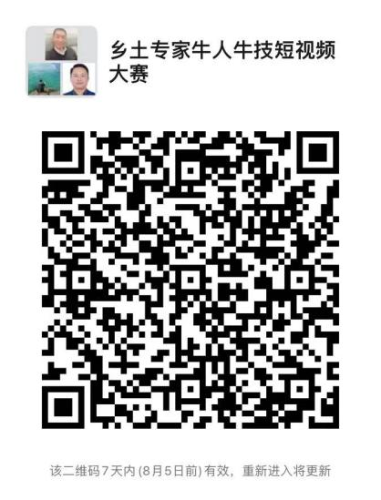
（备注：如二维码过期，请加微信18922227030获取新二维码）

